
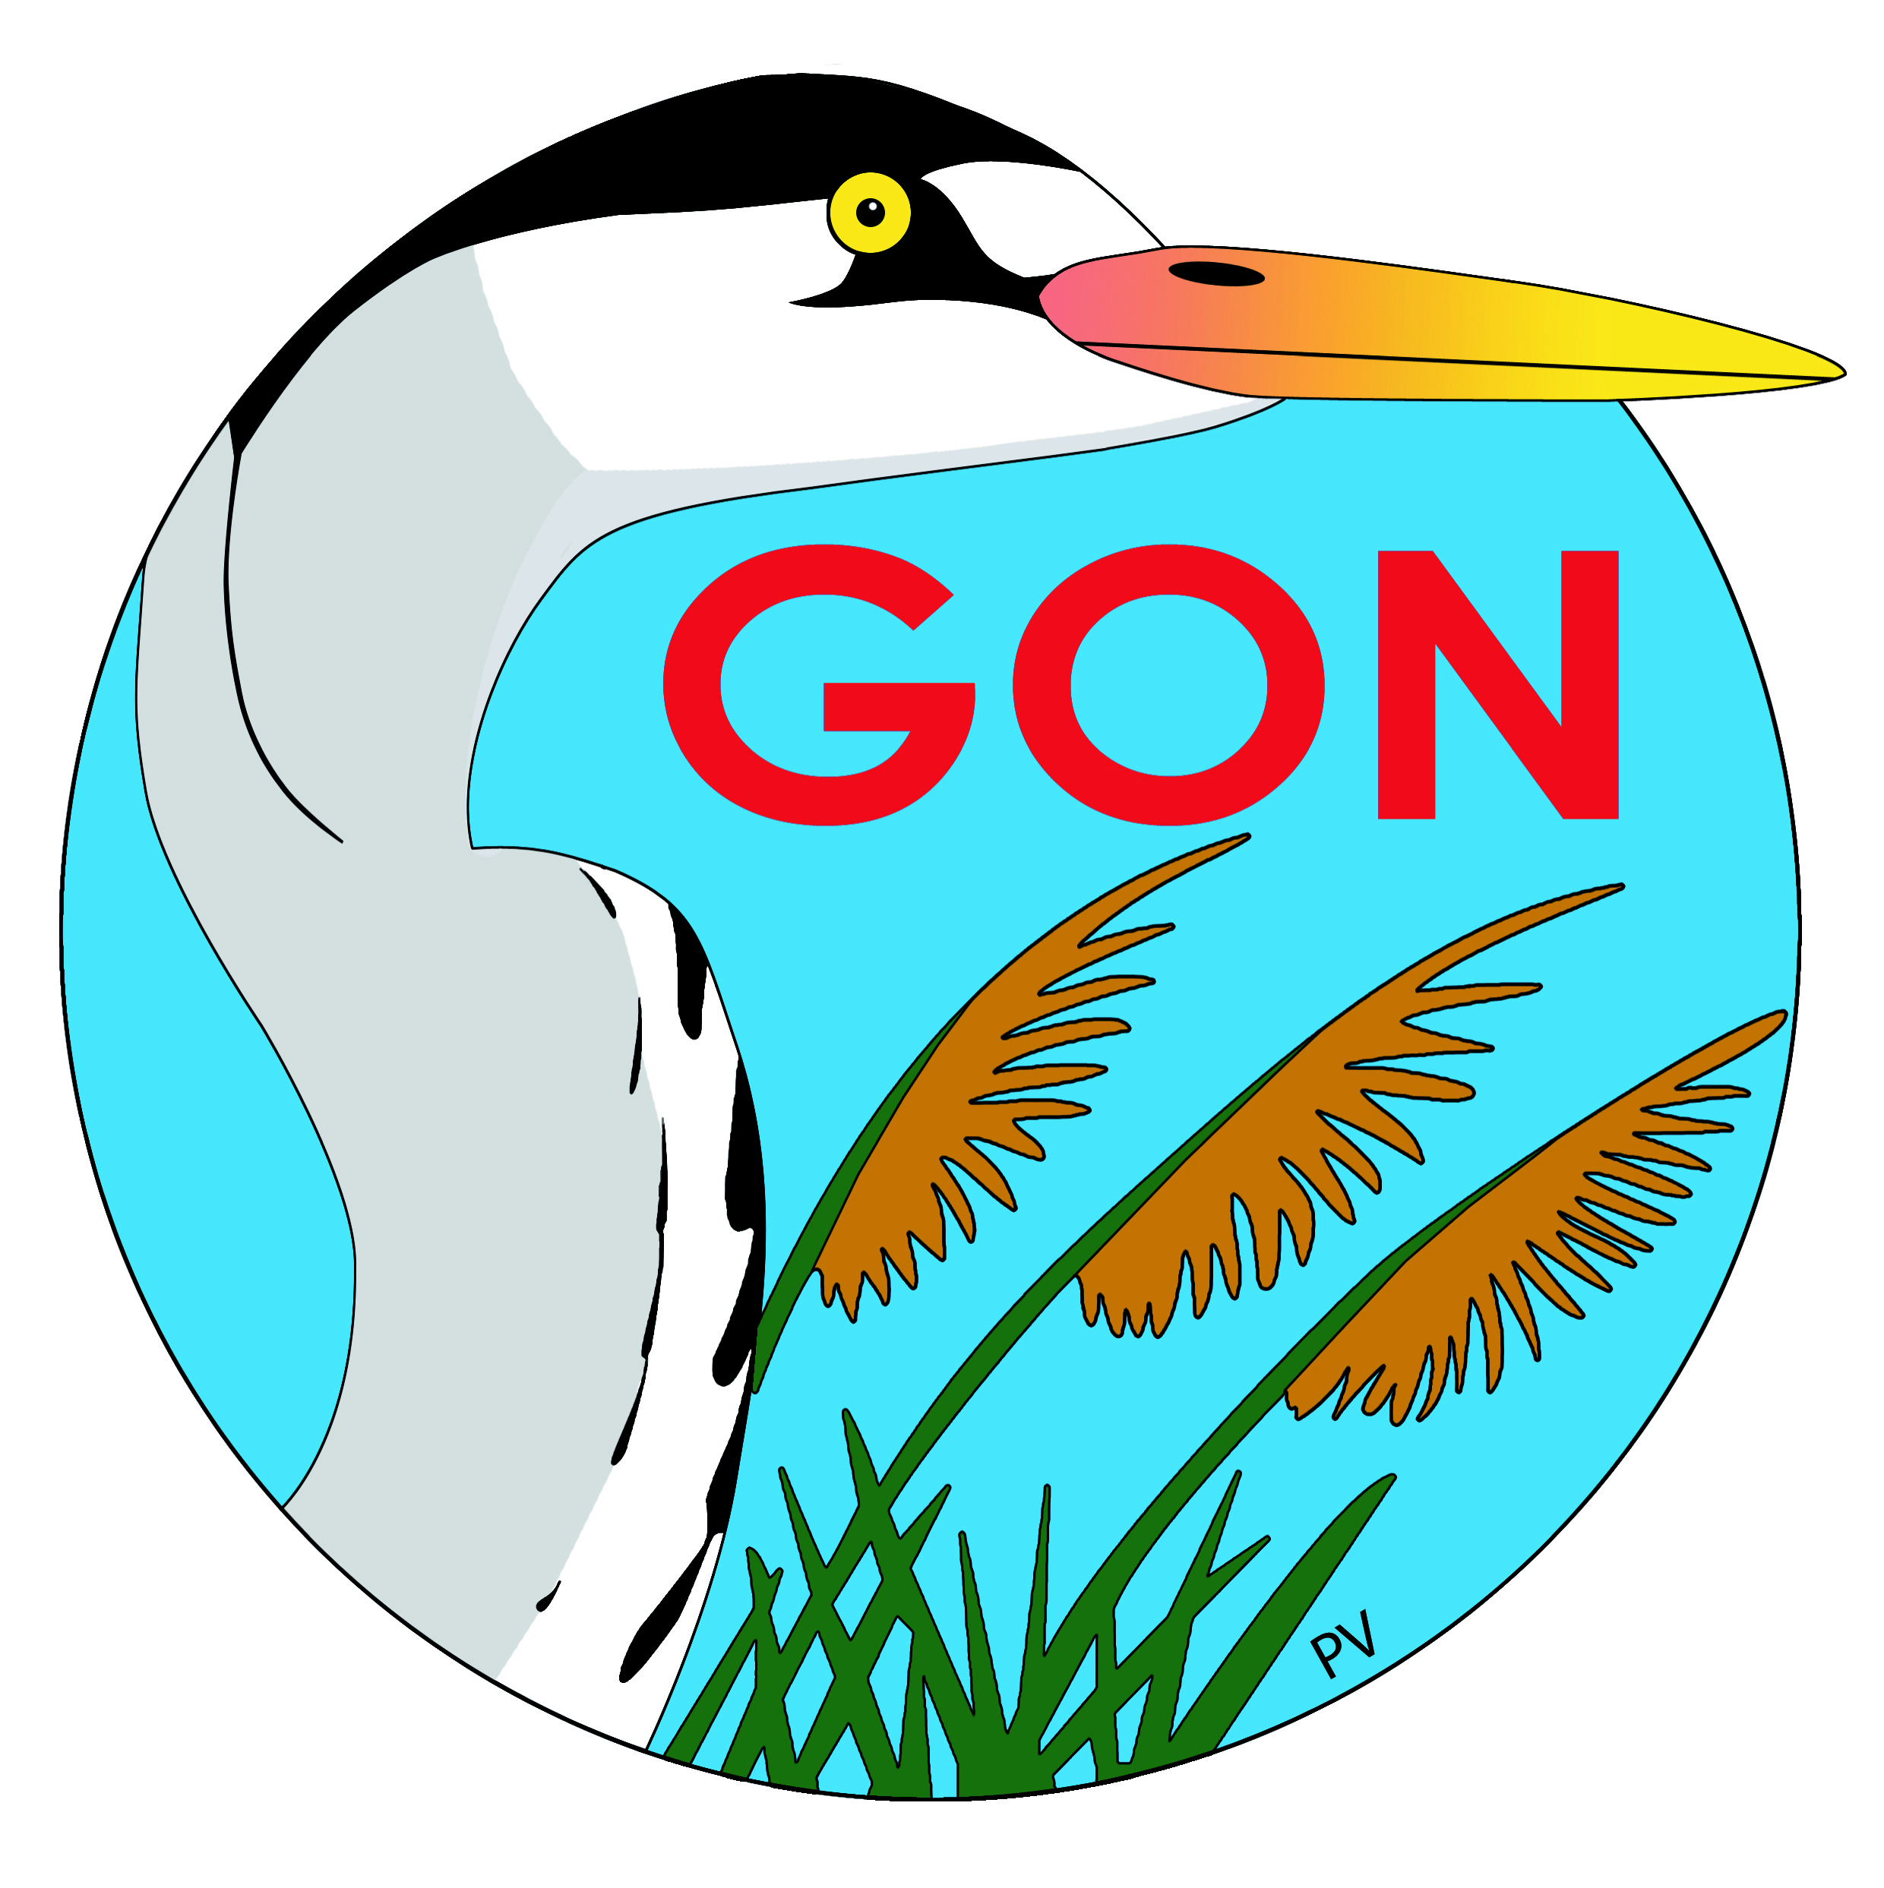


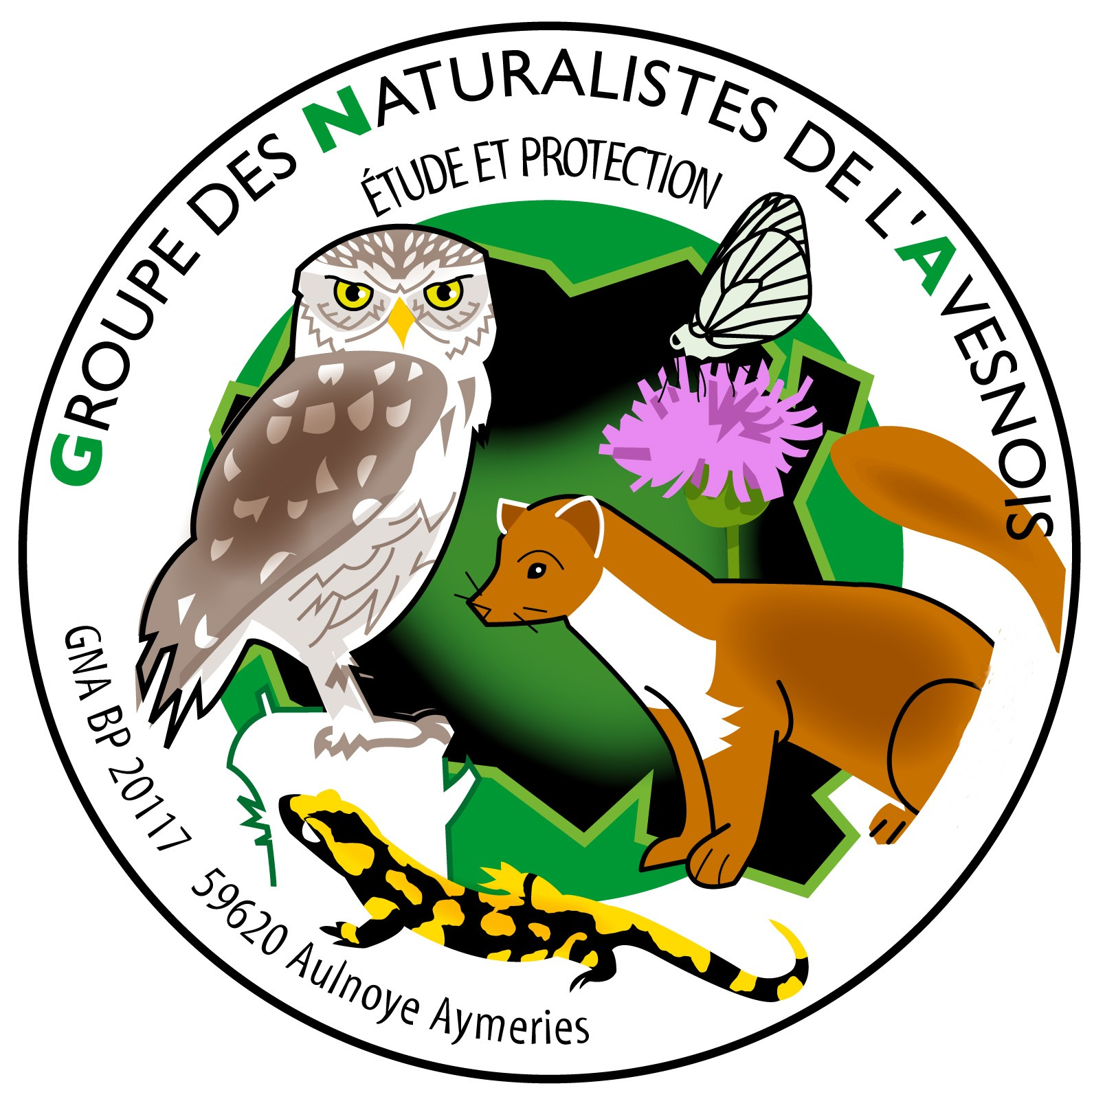


DREAL Hauts de France
Nord Pas de calais –Picardie
56, rue Jules Barni 80040 AMIENS

Lille, le 20 avril 2016
Madame la Directrice, Monsieur le Directeur,

L’étude et la protection des populations de busards nicheurs (Busard des roseaux, Busard Saint-Martin et Busard cendré) font partie de nos activités depuis de nombreuses années.

Ces espèces protégées par la loi, construisent leur nid à terre. Alors que le Busard des roseaux se cantonne encore principalement aux zones humides, le Busard Saint-Martin et le Busard cendré nichent maintenant presque exclusivement en milieu céréalier.

Malheureusement, les nichées peuvent être menacées lorsque l’époque des moissons arrive et que les jeunes ne sont souvent pas encore volants.

C’est pour cette raison, que des centaines de bénévoles, dans toute la France interviennent à ce moment critique pour sauver les jeunes d’une mort certaine par les machines.

A l’occasion de la mise en place d’un dispositif de protection (déplacement de la nichée dans une autre culture, réalisation d’un carré de protection, ou solution ultime : acheminement vers un centre de soins) , les jeunes sont souvent bagués par des personnes agréées par le Centre de Recherches sur la Biologie des Populations d’Oiseaux (CRBPO ) du Muséum d’ Histoire Naturelle de Paris dans le cadre d’un programme de recherche national.
Si ces personnes sont habilitées pour manipuler les oiseaux, il n’en va pas de même des bénévoles.
C’est pourquoi nous sollicitons de votre part un accord de dérogation pour notre réseau. Les différentes associations mentionnées en tête de ce document se sont accordées pour effectuer cette démarche commune auprès de vos services.
Nous joignons à ce courrier la demande de dérogation ainsi que le bilan du suivi des populations de busards en 2015. Cette activité importante de suivi est réalisée depuis plusieurs années et fait l'objet d'un bilan annuel envoyé à la DREAL Nord-Pas de Calais et à la Direction de l'Environnement du Conseil Régional Nord Pas de Calais.
Nous vous prions de recevoir, Madame la Directrice, Monsieur le directeur, l’expression de notre considération distinguée.

Pour le collectif associatif,
Christian Boutrouille et Gaëtan Cavitte, administrateurs du GON et coordinateurs régionaux du réseau Busards.

